Gradient Descent
1. Giới thiệu
Phần 1
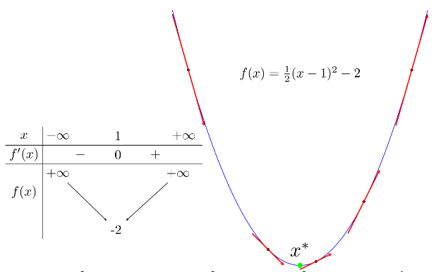
Điểm màu xanh lục là điểm local minimum, cũng là điểm làm hàm số đạt gtri nhỏ nhất
Giả sử ta quan tâm đến 1 hàm số 1 biến có đạo hàm mọi nơi. Kiến thức nhắc lại:
- Điểm local minimum của hàm số là điểm có đạo hàm bằng 0. Hơn thế nx, trong lân cận của nó, đạo hàm các điểm bên trái là ko dương, đạo hàm các điểm bên phải là ko âm
- Đường tiếp tuyến với đồ thị hàm số đó tại 1 điểm bất kỳ có hệ số góc chính bằng đạo hàm của hàm số tại điểm đó
local minimum: điểm cực tiểu
global minimum: điểm mà tại đó hàm số đạt gtri nhỏ nhất (là trường hợp đặc biệt của local minimum)
Hình trên, các điểm bên trái của điểm local minimum màu xanh lục có đạo hàm âm, bên phải có đạo hàm dương. Và vs hàm số này, càng xa về phía trái điểm local minimum thì đạo hàm càng âm, càng xa về phải thì đạo hàm càng dương
*Gradient Descent
Trong Machine Learning nói riêng và Toán Tối Ưu nói chung, thường xuyên phải tìm gtri nhỏ nhất(đôi khi là lớn nhất) của 1 hàm số. Vd các hàm mất mát trong Regression và K-means Clustering. Việc tìm global minimum các hàm mất mát trong ML rất phức tạp, thậm chí bất khả thi. Thay vào, cố gắng tìm các điểm local minimum, và ở 1 mức độ nào đó, coi đó là nghiệm cần tìm của bài toán
Các điểm local minimum là nghiệm của pt đạo hàm = 0. Bằng cách nào đó có thể tìm đc toàn bộ(hữu hạn) các điểm local minimum, chỉ cần thay từng điểm đó vào hàm số rồi tìm điểm làm hàm đạt gtri nhỏ nhất. Tuy nhiên, hầu hết các trường hợp, việc giải pt đạo hàm = 0 bất khả thi. Nguyên nhân có thể là sự phức tạp các dạng đạo hàm, là các điểm dữ liệu có số chiều lớn, hoặc có quá nhiều điểm dữ liệu
Hướng tiếp cận phổ biến là xuất phát từ 1 điểm mà coi là gần vs nghiệm của bài toán, sau đó dùng 1 phép toán lặp để tiến dần đến điểm cần tìm, tức đến khi đạo hàm gần vs 0. GD và các biến thể của nó là 1 trong những phương pháp đc dùng nhiều nhất

2. Gradient Descent cho hàm 1 biến
Quay lại hình trên và 1 vài quan sát đã nêu. Giả sử là điểm ta tìm đc sau vòng lặp thứ . Ta cần tìm 1 thuật toán để đưa về càng gần càng tốt
Trong hình, ta lại có thêm 2 quan sát nữa:
- Nếu đạo hàm của hàm số tại : thì nằm về bên phải so vs (và ngc lại). Để điểm tiếp theo gần vs hơn, ta cần di chuyển về phía trái, tức về phía âm. Nói cách khác, ta cần di chuyển ngc dấu vs đạo hàm:
Trong đó là 1 đại lượng ngc dấu vs đạo hàm
- càng xa về phía phải thì càng lớn hơn 0(và ngc lại). Vậy, lượng di chuyển , 1 cách trực quan nhất, là tỷ lệ thuận với
Hai nhận xét trên cho ta 1 cách cập nhật đơn giản là:
Trong đó (đọc là eta) là 1 số dương đc gọi là learning rate (tốc độ học). Dấu trừ thể hiện việc ta phải đi ngược vs đạo hàm
*Ví dụ với Python
Xét hàm số với đạo hàm . Giả sử bắt đầu từ 1 điểm nào đó, tại vòng lặp thứ , ta sẽ cập nhật như sau:
3. Gradient Descent cho hàm nhiều biến
Giả sử ta cần tìm local minimum cho hàm
(theta) là 1 vector, thường đc dùng để ký hiệu tập hợp các tham số của 1 mô hình cần tối ưu(trong Linear Regression thì các tham số chính là hệ số )
Đạo hàm của hàm số đó tại 1 điểm bất kỳ đc ký hiệu ( đọc là nabla). Tương tự như hàm 1 biến, thuật toán GD cho hàm nhiều biến cx đc bắt đầu bằng 1 điểm dự đoán , sau đó, ở vòng lặp thứ , quy tắc cập nhật là:
hoặc viết đơn giản hơn:
Quy tắc cần nhớ: luôn luôn đi ngược hướng vs đạo hàm
*Quay lại vs bài toán Linear Regression
Ta thử tối ưu hàm mất mát của LN bằng thuật toán GD. Hàm mất mát của LN là:
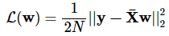
Chú ý: Hàm này khác 1 chút so vs hàm nêu trong LN. Mẫu có thêm N là số lượng dữ liệu trong training set. Việc lấy trung bình cộng của lỗi này nhằm tránh trường hợp hàm mất mát và đạo hàm có gtri là 1 số rất lớn, ảnh hưởng tới độ chính xác của các phép toán khi thực hiện trên máy tính. Về mặt toán học, nghiệm của 2 bài toán là như nhau
Đạo hàm của hàm mất mát là: 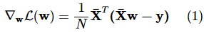
*Ví dụ với Python
Kiểm tra đạo hàm
Tính đạo hàm của hàm nhiều biến thường khá phức tạp và dễ mắc lỗi, nếu tính sai thì thuật toán GD không thể chạy đúng đc. Trong thực nghiệm, có 1 cách để ktra có chính xác ko. Cách này dựa trên định nghĩa của đạo hàm(cho hàm 1 biến):
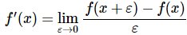
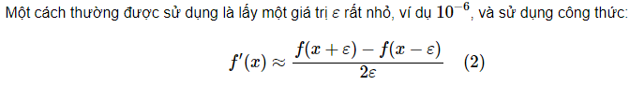
Cách tính này đc gọi là numerical gradient
Câu hỏi: Tại sao công thức xấp xỉ (2) phía trên lại đc sử dụng rộng rãi, sao ko sử dụng công thức xấp xỉ đạo hàm bên phải hoặc bên trái? Có 2 cách giải thích, 1 bằng hình học, 1 bằng giải tích
Giải thích bằng hình học:
Trong hình, vector màu đỏ là đạo hàm chính xác của hàm số tại điểm có hoành độ bằng. Vector xanh lam thể hiện cách xấp xỉ đạo hàm phía phải. Vector xanh lục thể hiện cách xấp xỉ đạo hàm phía trái. Vector nâu thể hiện cách xấp xỉ đạo hàm 2 phía. Trong 3 vector xấp xỉ đó, vector màu nâu là gần vs vector đỏ nhất nếu xét theo hướng
Sự khác biệt giữa các cách xấp xỉ còn lớn hơn nữa nếu tại điểm x, hàm số bị bẻ cong mạnh hơn. Khi đó, xấp xỉ trái và phải sẽ khác nhau rất nhiều. Xấp xỉ 2 bên sẽ ổn định hơn
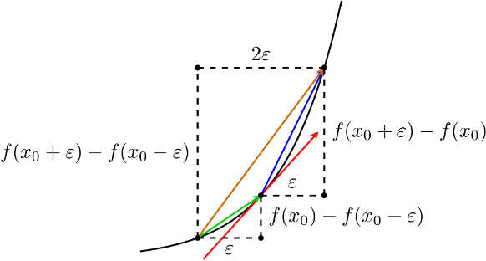
Giải thích bằng giải tích:
Quay lại với kiến thức Khai triển Taylor(Taylor Series -- from Wolfram MathWorld)
Với (epsilon) rất nhỏ, ta có 2 xấp xỉ sau:
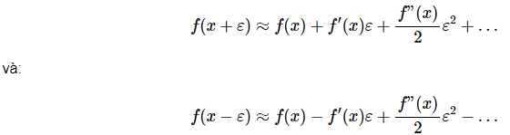
Từ đó ta có:
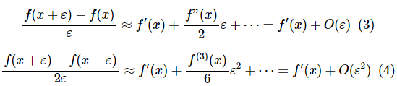
Từ đó, nếu xấp xỉ đạo hàm bằng công thức (3) (đạo hàm phải), sai số sẽ là . Trong khi đó, nếu xấp xỉ đạo hàm bằng công thức (4) (đạo hàm 2 phía), sai số sẽ là nếu nhỏ
Cả hai cách giải thích trên đều cho ta thấy xấp xỉ đạo hàm hai phía là xấp xỉ tốt hơn
*Với hàm nhiều biến
Vs hàm nhiều biến, công thức (2) áp dụng cho từng biến khi các biến khác cố định. Cách tính này thường cho gtri khá chính xác. Tuy nhiên, ko đc sử dụng để tính đạo hàm vì độ phức tạp quá cao so vs cách tính trực tiếp. Khi so sánh đạo hàm này vs đạo hàm chính xác theo công thức, ngta thường giảm số chiều dữ liệu và giảm số điểm dữ liệu để thuận tiện cho việc tính toán. Một khi đạo hàm tính đc rất gần vs numerical gradient, ta có thể tự tin đc rằng đạo hàm tính đc là chính xác
*Đường đồng mức(level sets)
Vs đồ thị của 1 hàm số vs 2 biến đầu vào cần được vẽ trong ko gian 3 chiều, nhiều khi ta khó nhìn được nghiệm có khoảng tọa độ bao nhiêu. Trong toán tối ưu, ngta thường dùng 1 cách vẽ sử dụng khái niệm đường đồng mức (level sets)
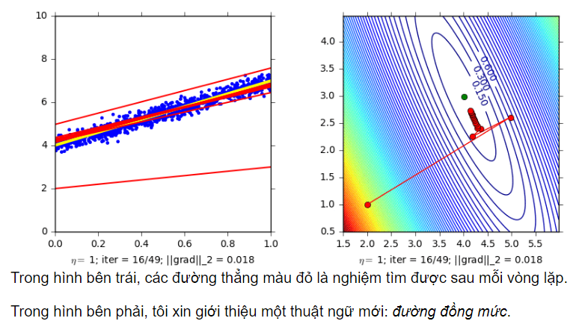
Hình phải là hình biểu diễn các level sets. Tức là tại các điểm trên cùng 1 vòng, hàm mất mát có gtri như nhau. Ở vd này, hiển thị gtri của hàm số tại 1 số vòng. Các vòng màu xanh có gtri thấp, các vòng tròn màu đỏ phía ngoài có gtri cao hơn. Điểm này khác 1 chút so với đường đồng mức trong tự nhiên là các vòng bên trong thường thể hiện một thung lũng hơn là 1 đỉnh núi(vì ta đang đi tìm gtri nhỏ nhất)
Thử vs learning rate nhỏ hơn, kết quả như sau:
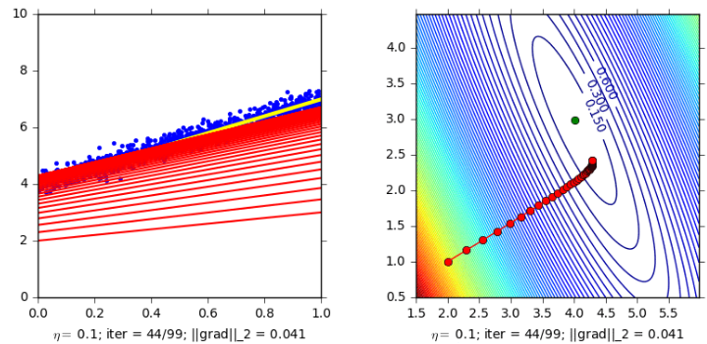
Tốc độ hội tụ đã chậm đi nhiều, thậm chí sau 99 vòng lặp, GD vẫn chưa tới gần nghiệm tốt nhất. Trong thực tế, ta cần nhiều vòng lặp hơn 99 rất nhiều, vì số chiều và số điểm dữ liệu thường là rất lớn

4. Một ví dụ khác
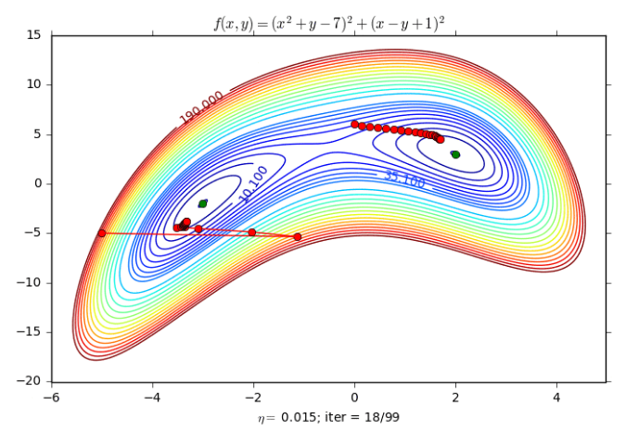
có 2 điểm local minimum màu xanh lục tại (2, 3) và (−3, −2), và chúng cũng là 2 điểm global minimum. Trong ví dụ này, tùy vào điểm khởi tạo mà chúng ta thu được các nghiệm cuối cùng khác nhau
5. Thảo luận
Dựa trên Gradient Descent, có rất nhiều thuật toán phức tạp và hiệu quả hơn được thiết kế cho những loại bài toán khác nhau
6. Tài liệu tham khảo
- An overview of gradient descent optimization algorithms (ruder.io)
- An Interactive Tutorial on Numerical Optimization (benfrederickson.com)
Phần 2

1. Các thuật toán tối ưu Gradient Descent
1.1. Momentum
*Nhắc lại thuật toán Gradient Descent
Để giải bài toán tìm điểm global optimal của hàm mất mát (hàm mất mát cũng thường đc ký hiệu là với là tập hợp các tham số của mô hình), xin nhắc lại thuật toán GD:

Thuật toán Gradient Descent:
- Dự đoán 1 điểm khởi tạo
- Cập nhật đến khi đạt đc kết quả chấp nhận đc:
với là đạo hàm của hàm mất mát tại
*Gradient Descent dưới góc nhìn vật lý
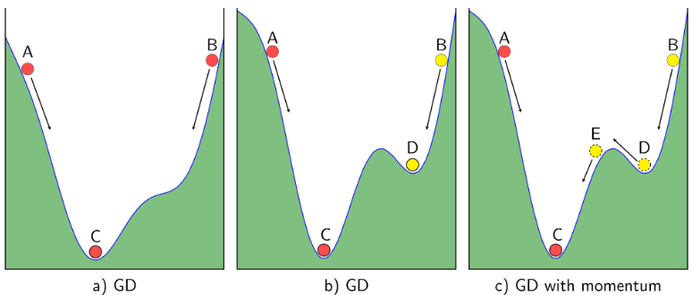
Thuật toán GD thường đc ví vs tác dụng của trọng lực lên 1 hòn bi đặt trên 1 mặt có dạng như 1 hình thung lũng giống hình a) dưới đây. Bất kể ta đặt hòn bi ở A hay B thì cuối cùng hòn bi cũng sẽ lăn xuống và kết thúc ở vị trí C
Tuy nhiên, nếu như bề mặt có 2 đáy thung lũng như hình b) thì tùy việc đặt bi ở A hay B, vị trí cuối cùng của bi sẽ ở C hoặc D. Điểm D là 1 điểm local minimum ta ko mong muốn
Nếu vật lý hơn thì trong hình b), nếu vận tốc ban đầu của bi khi ở B đủ lớn, lăn đến D, theo đà, có thể tiếp tục di chuyển lên dốc phía bên trái D, lớn hơn nữa, bi có thể lăn đến E và xuống C như hình c). Đây là điều ta mong muốn
Dựa trên hiện tượng này, 1 thuật toán đc ra đời nhằm khắc phục việc nghiệm của GD rơi vào điểm local minimum ko mong muốn. Thuật toán đó là Momentum
*Gradient Descent vs Momentum
Trong GD, cần tính lượng thay đổi ở thời điểm để cập nhật vị trí ms cho nghiệm (hòn bi). Nếu đại lượng này như vận tốc , vị trí ms của hòn bi là . Dấu trừ thể hiện việc phải di chuyển ngược với đạo hàm. Việc bây giờ là tính đại lượng sao cho nó vừa mang thông tin độ dốc (tức đạo hàm), vừa mang thông tin của đà, tức vận tốc trước đó (ta coi vận tốc ban đầu ). 1 cách đơn giản nhất, ta có thể cộng(có trọng số) 2 đại lượng này lại:
trong đó thường khoảng 0.9, là vận tốc tại thời điểm trc đó, là độ dốc của điểm trc đó
Sau đó vị trí mới của hòn bi đc xác định như sau:
Thuật toán đơn giản này tỏ ra rất hiệu quả trong các bài toán thực tế(trong ko gian nhiều chiều, cách tính toán cx hoàn toàn tương tự)
*Một ví dụ nhỏ
Ta xét 1 hàm có 2 điểm local minimum, trong đó có 1 điểm global minimum:
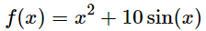 có đạo hàm là: 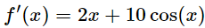
Hình sau thể hiện sự khác nhau giữa thuật toán GD và GD vs Momentum:
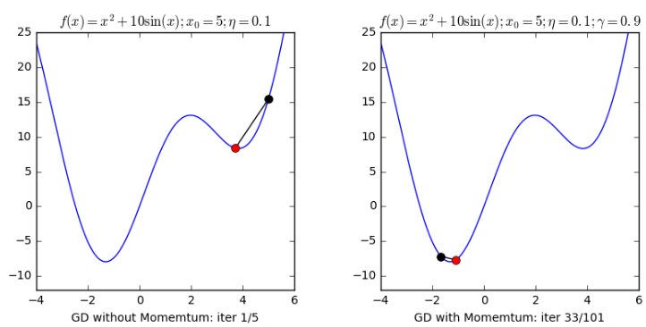
Hình trái là đường đi của nghiệm khi ko dùng Momentum, hội tụ chỉ sau 5 vòng lặp nhưng nghiệm tìm đc lại là local minimum
Hình phải là đường đi của nghiệm khi dùng Momentum, hòn bi đã vượt dốc tới khu vực global minimum, sau đó dao động xung quanh điểm này, giảm tốc độ và tới đích. Mặc dù mất nhiều vòng lặp hơn nhưng cho nghiệm chính xác hơn. Quan sát đường đi ta thấy điều này đúng với vật lý hơn
Nếu biết trc điểm đặt bi ban đầu theo theta, đạo hàm của hàm mất mát tại 1 điểm bất kỳ grad(theta), lượng thông tin lưu trữ từ vận tốc trc đó gamma và learning rate (eta), ta có thể viết hàm số GD_momentum trong Python

